*Hardware, Sistemas Operativos y Redes*

Garcia Ignacio Joaquín (DNI: 46940086)

Universidad Nacional de Lanús

Organización de Computadoras

Docente a cargo: Lic. Roberto Garcia

JTP: Lic. Jorge Fabio Golfieri

1 de julio del 2024

UNIVERSIDAD NACIONAL DE LANÚS

LICENCIATURA EN SISTEMAS

Organización de computadoras

HARDWARE, SISTEMAS OPERATIVOS Y REDES

Guía de Investigación documental

• ¿Qué elemento de la red determina la velocidad de la misma?

Si bien como tal, el principal limitador de velocidad en la red es el ancho de banda que proviene de usualmente la fibra óptica o cable de nuestro proveedor, pueden llegar a haber otros factores que alteren y limiten su velocidad.

Algunos de estos otros factores, son la utilización de cableados de alta velocidad, routers de calidad, o la misma capacidad de velocidad máxima que acepta cada dispositivo en sus placas de red.

• ¿Qué función cumple un Firewall?

La función de un FireWall es de “corta fuegos”, ya que en ingles significa “pared de fuego”. Lo que significa que cumple la principal función de proteger la red, actuando de barrera protectora entre una red confiable y otra que no lo es (como el internet). Pudiendo regular el tráfico de la red basado en reglas de seguridad establecidas, protegiendo contra accesos no autorizados, intrusiones y amenazas, y asegurando que solo el tráfico legítimo y seguro pueda ingresar o salir de la red.

Aunque esta es su principal función, el FireWall cumple las siguientes 6 funciones; control de acceso, prevención de intrusiones, protección de la red interna, monitorio y registro, políticas de seguridad y redundancia y alta disponibilidad.

• ¿Qué elementos necesitaría para armar una red de 6 computadoras en su casa?

(Recordar que el router tiene 4 bocas)

Para armar una red de 6 computadoras en la casa, se necesitaría 1 router, 1 switch y cable Ethernet para poder conectar todo. La instalación debería ser de la siguiente manera: Se conectaría el router al proveedor de internet, al router se conecta el swtich y 2 computadoras, asumiendo que el switch es de 4 bocas, se le conectarían 4 computadoras. Aunque lo mejor sería ocupar una sola boca del router con un switch que pueda conectar a todas las computadoras, o que a este switch se le conecte otro para de esa forma incorporar a la red todas las pc.

• Si no tuviera limitaciones económicas, ¿Cuál sería la configuración de los equipos que

compraría? – indicar componentes-

Si no tuviera limitaciones económicas, la configuración de equipo que compraría para el anterior punto seria: Una conexión a red de alta velocidad (1000Gb) de subida y bajada, Un router de alta gama como puede ser el Archer Ax55 Router Ax3000 Gigabit Wi-fi 6 One-mesh. El cual tiene 4 bocas LAN, seguridad FireWall y capacidad para una alta velocidad de red, seguido compraría un switch como puede ser un Switch Cisco Cbs110-16t-na No Admin 16 Puertos 10/100/100. El cual contiene 16 puertos, los cuales usaría 6 para las computadoras. Además, conectaría todo con cables de red ethernet de alta velocidad. Y si hiciera falta pondría Rosetas Rj45 en los lugares donde llegara la señal de manera inestable. Estas irían conectadas al router o a otro switch dependiendo de cuantos se instalen y que fuera más cómodo según la disposición de la casa

• ¿Cómo conectaría a Internet una escuela rural con una sola computadora?

La escuela posee electricidad y en la zona no hay internet

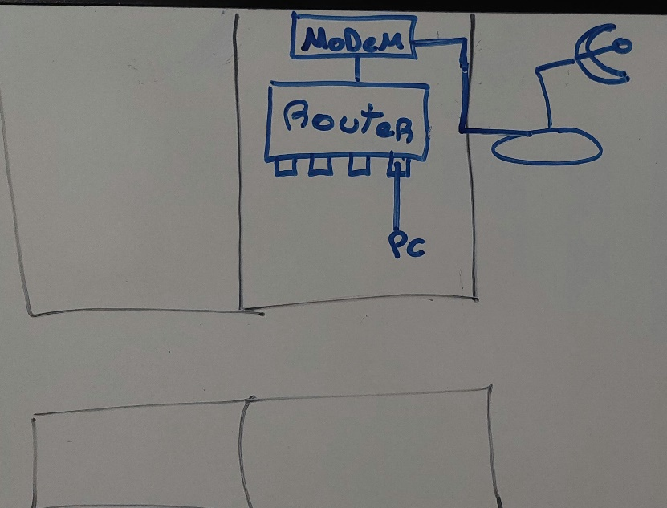 Una de las mejores opciones para conectar esta escuela rural a internet seria mediante internet satelital. Se necesitaría de una antena parabólica que logre obtener la señal de algún proveedor de conveniencia, un modem satelital que descodifique la información. Y un Router para conectarlo mediante cable LAN a la computadora. A modo de ilustración la siguiente imagen

Bibliografía:

(UNLP, s.f.), Switch, Routers, y Access Point conceptos generales. Obtenido de

https://www.trabajosocial.unlp.edu.ar/uploads/docs/switch__routers_y_acces_point__conceptos_generales.pdf